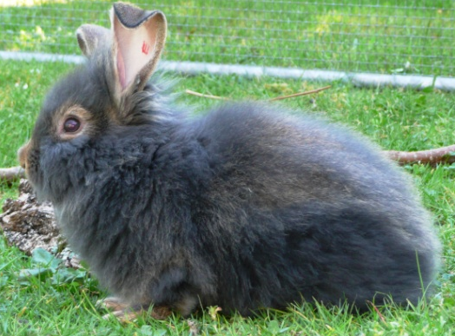
E
9D1 3.1.122
16. März 2011
Zibbe

Mutter: 9D1 6.0.361
Vater: 9D1 3.0.164

Besitzer: Frau Nägeli Züchter: Daniela Sommer
Rasse: Belgisches Bartkaninchen Farbe: wildfarbig

Kaufdatum: 18. Mai 2011

